奖学金
学生使用手册

目录
1、 如何进入奖学金应用 2
2、 学生如何申请奖学金 4

- 如何进入奖学金应用
（1）打开网址：http://stu.ncut.edu.cn，登录信息门户（建议使用浏览器chrome、IE9、IE10、IE11、360极速浏览器）
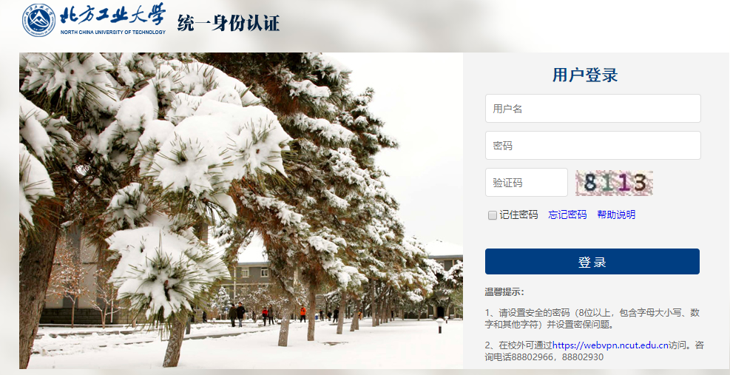
账号密码为学生登录校园网的账号密码

（2）登录门户后。
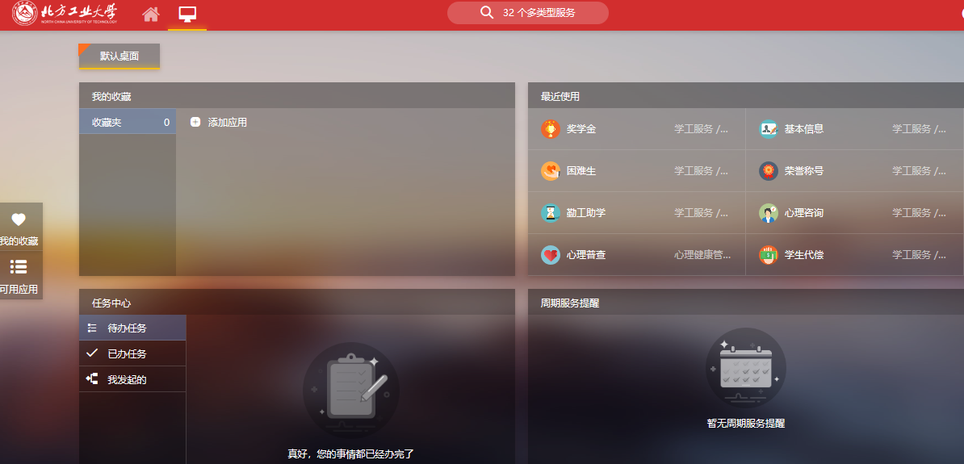

（3）进入应用搜索模式。
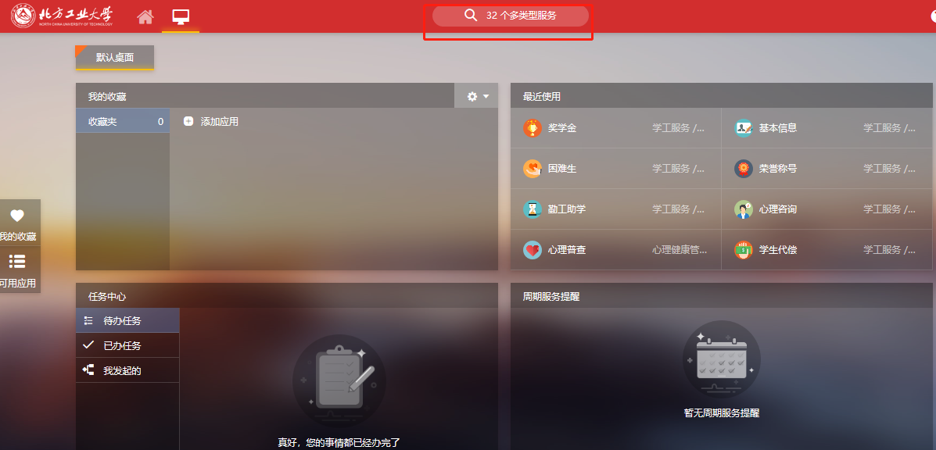

（4）在搜索框中进行输入搜索，找到【奖学金】，点击进入
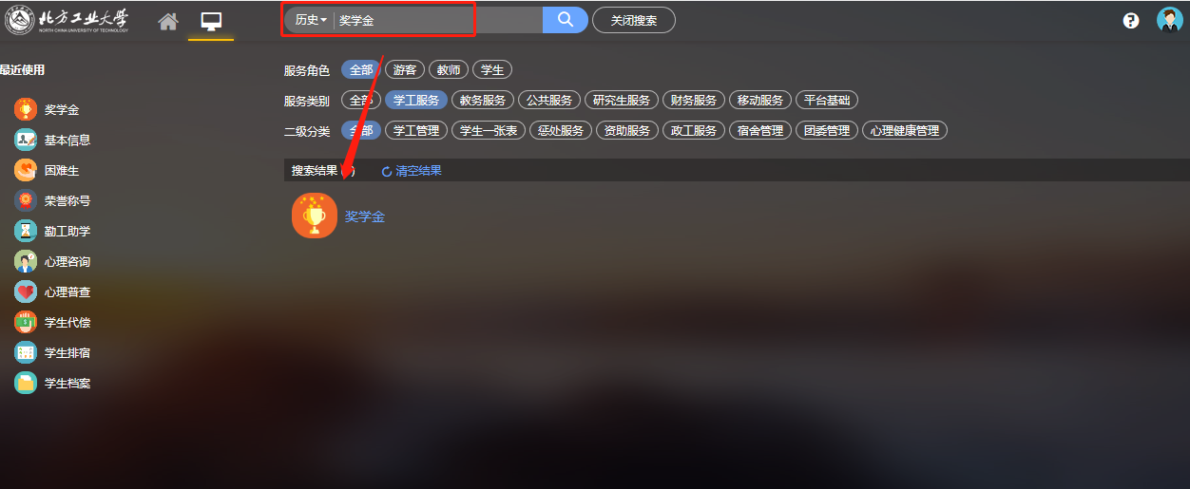

（5）点击窗口中的“进入服务”正式进入奖学金系统中。
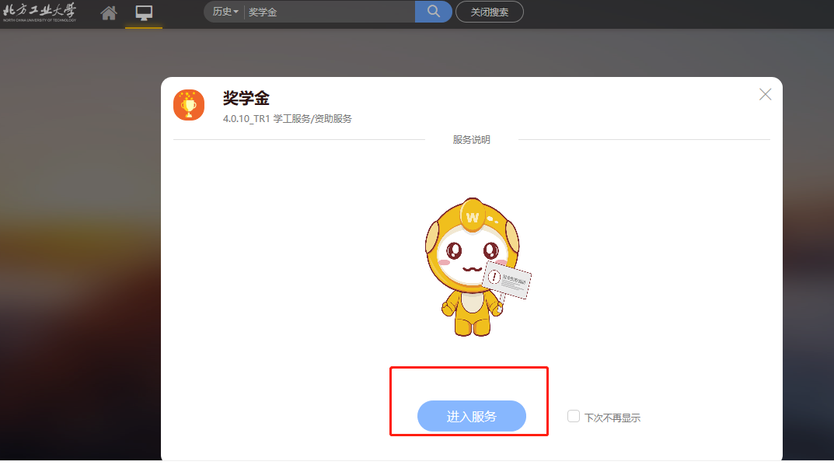

- 学生如何申请奖学金
学校设置奖学金之后需要开放给学生进行申请，学生使用账号进入到系统中之后可以看到目前学校开放的所有奖学金，包括可申请的和不可申请的。
- 申请
- 学生进入奖学金APP进入到学生申请菜单下，在“奖项申请”页面可以看到目前所有的奖学金。
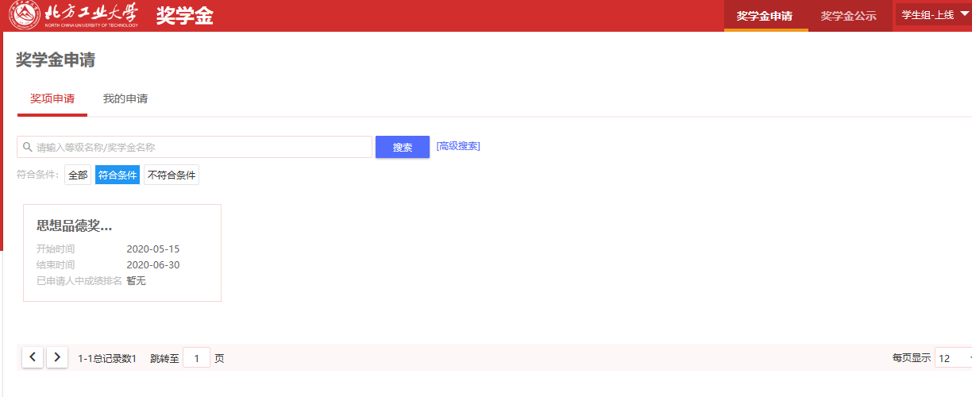
- 如果想申请某个奖学金将鼠标移动到该奖学金上会显示“申请”链接，点击“申请”进入到该奖学金详情页面。


- 申请表单中的信息如有需要填写的请如实填写。填写完成后点击页面下方的“提交”按钮进行提交申请。
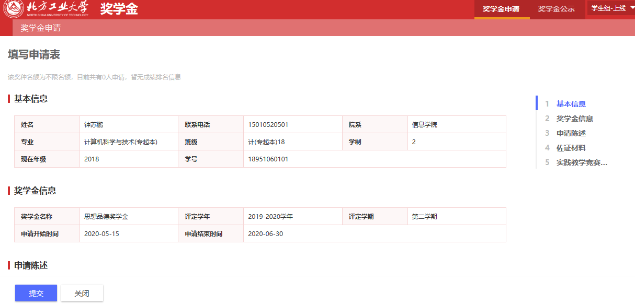
- 点击“提交”后弹出“是否确认申请”提示框，点击“确认”表示确认申请，点击“取消”表示取消申请。
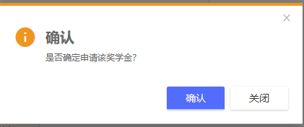

5. 学生可在“我的申请”界面查看自己申请的奖学金申请审核情况信息。
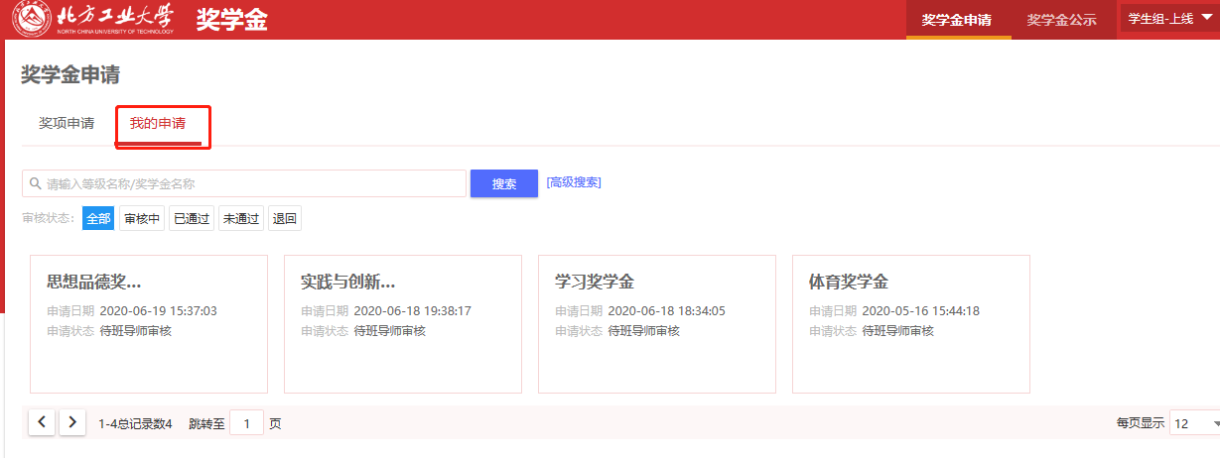
- 点击“申请详情”可查询已申请的奖学金的审核进度信息。
